UCHWAŁA NR XXIII / 208 / 04
RADY MIEJSKIEJ W GOSTYNIU
z dnia 2 kwietnia 2004 roku

w sprawie uwzględnienia części protestu złożonego do projektu miejscowego planu zagospodarowania przestrzennego

Na podstawie art. 23 ust. 3 ustawy z dnia 7 lipca 1994 roku o zagospodarowaniu przestrzennym ( tekst jednolity Dz. U. z 1999 roku nr 15 poz. 139 ze zmianami ),
w związku z art. 85 ust. 2 ustawy z dnia 27 marca 2003 roku o planowaniu
i zagospodarowaniu przestrzennym ( Dz. U. nr 80 poz. 717 ),

Rada Miejska w Gostyniu postanawia :

§ 1.
1.
Uwzględnić część protestu (pkt 1, 4 pisma z dnia 4 sierpnia 2003 roku) Rady Osiedla Pożegowo, złożonego do projektu miejscowego planu zagospodarowania przestrzennego
w rejonie ul. Poznańskiej i osiedla Pożegowo w Gostyniu, dotyczącego ustaleń planu dla terenów stanowiących własność gminy Gostyń.
2.
Uzasadnienie

Zgodnie z art. 18 ust. 2 pkt 6 ustawy o zagospodarowaniu przestrzennym, projekt miejscowego planu zagospodarowania przestrzennego Gostynia w rejonie
ul. Poznańskiej i osiedla Pożegowo został wyłożony do publicznego wglądu od
23 czerwca do 21 lipca 2003 roku. Zgodnie z art. 23 ust. 1 ww. ustawy Rada Osiedla Pożegowo w dniu 4 sierpnia 2003 roku złożyła protest do ww. projektu planu. Protest spełnia wymagania formalne tj. został wniesiony na piśmie z zachowaniem 14 dniowego terminu złożenia protestu po upływie okresu wyłożenia projektu planu do wglądu publicznego.

Zdaniem Rady Osiedla Pożegowo:
- tereny na których w przeszłości planowano budowę szkoły należy przeznaczyć pod
sport i rekreację,
- na terenach gminnych należy wydzielić obszary przeznaczone pod miejsca
odpoczynku, gier i zabaw.

Na terenie, stanowiącym własność komunalną, przeznaczonym w przeszłości pod usługi oświaty zaplanowano w projekcie planu zabudowę mieszkaniową w układzie szeregowym lub wolno stojącym Na rysunku planu obszar ten został oznaczony symbolem 3MN, 4MN, 7MN, 8MN.
Burmistrz Gostynia zarządzeniem nr 137/2003 z 3 września 2003 roku odrzucił w całości protest Rady Osiedla Pożegowo, uzasadniając takie rozstrzygnięcie faktem, iż w § 5 ust. 3 pkt 14 uchwały, stanowiącej zbiór ustaleń regulujących zasady zagospodarowania poszczególnych terenów, zapisano ustalenia dla ww. jednostek umożliwiające realizację obiektów małej architektury związanych z rekreacją i wypoczynkiem, boisk sportowych i placów zabaw. Plan pozwala na wykorzystanie terenu w dwojaki sposób – w zależności od potrzeb. Na obszarach będących własnością gminy, istnieje więc możliwość wyznaczenia terenów związanych z rekreacją i wypoczynkiem.
W trakcie posiedzeń Komisji Rady Miejskiej w dniach od 16 do 19 lutego 2004 roku podzielano pogląd Burmistrza, iż przeznaczenie terenu pod zabudowę przy zapisie § 5
ust. 3 pkt 14 nie neguje możliwości urządzenia terenu rekreacyjnego. Jednak wobec kolejny raz, sygnalizowanej przez Radę Osiedla i radnego Pana Zdzisława Kamińskiego potrzeby zorganizowania miejsca wypoczynku dla mieszkańców osiedla (spotkanie
na gruncie w dniu 1 marca, wypowiedzi na sesji w dniu 5 marca br.), Rada Miejska w celu
zapewnienia obecnych i przyszłych mieszkańców osiedla, iż część niezabudowanego obszaru gminnego o powierzchni ok. 2 ha, pozostanie wyłącznie „terenem otwartym”, służącym potrzebom rekreacyjnym - postanawia zgodnie z art. 3 ust. 3 ww. ustawy uwzględnić w części protest Rady Osiedla Pożegowo ( zgodnie z załącznikiem do niniejszej uchwały ).

§ 2.
Wykonanie uchwały powierza się Burmistrzowi Gostynia.

§ 3.
Uchwała wchodzi w życie z dniem podjęcia.

Przewodniczący Rady
/-/Piotr Radojewski

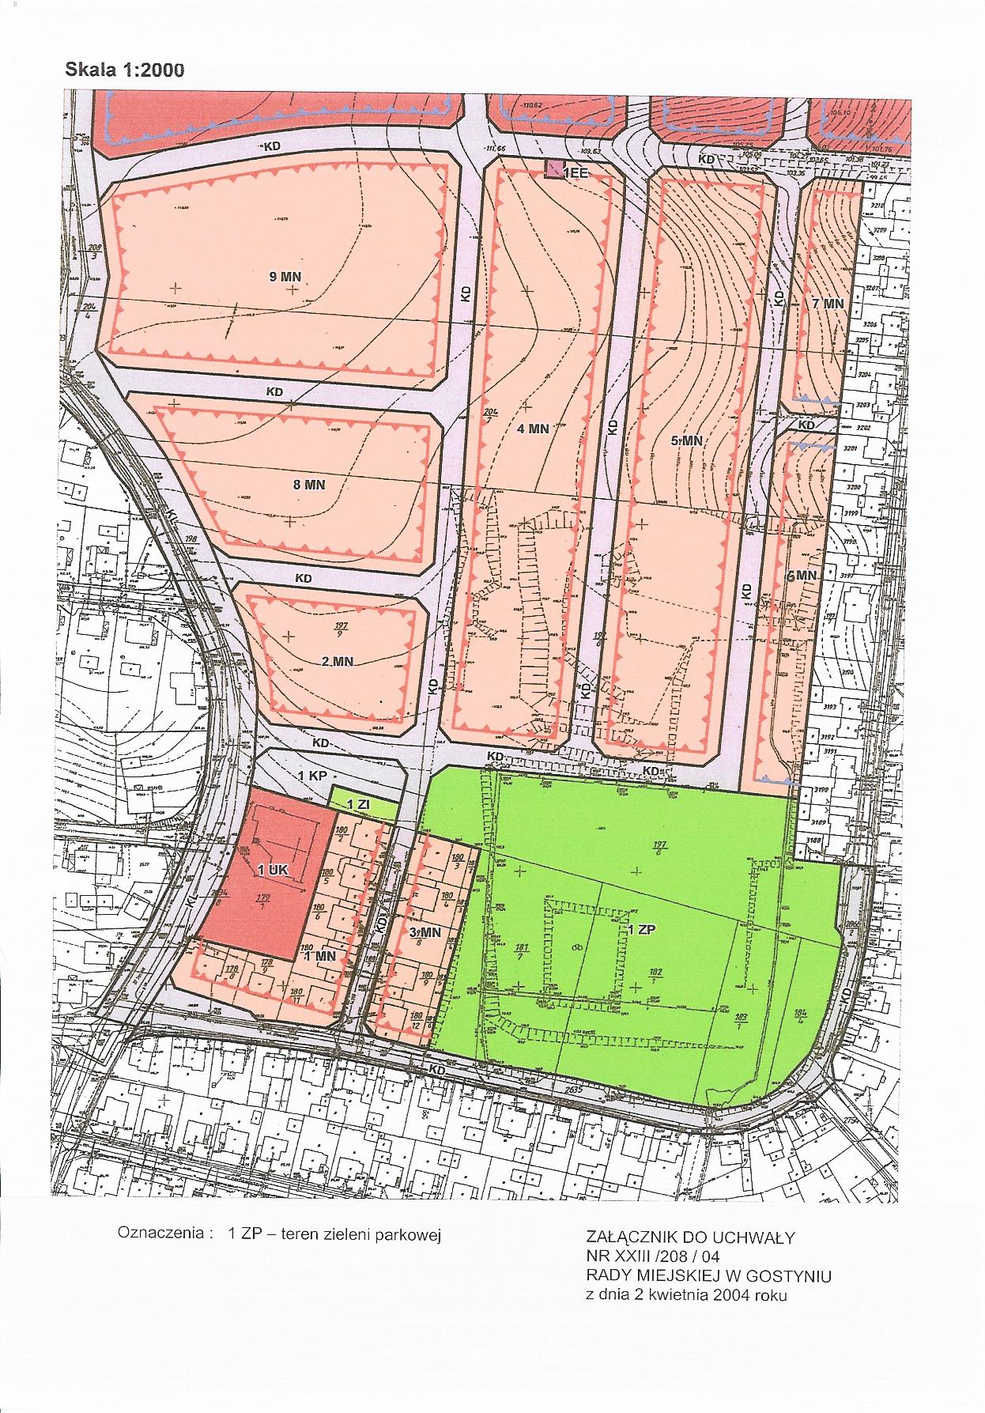
Przewodniczący Rady
/-/Piotr Radojewski

Sporządziła : Renata Ignasiak 2004 – 05 - 07

